年
組
番
名 前
力だめしミニプリント 数学【関数】⑦

解 答

１ 二元一次方程式 ２x + y ＝ ６ の解を座標とする点の全体を表すグラフを， 下の
アからエの中から１つ選びなさい。
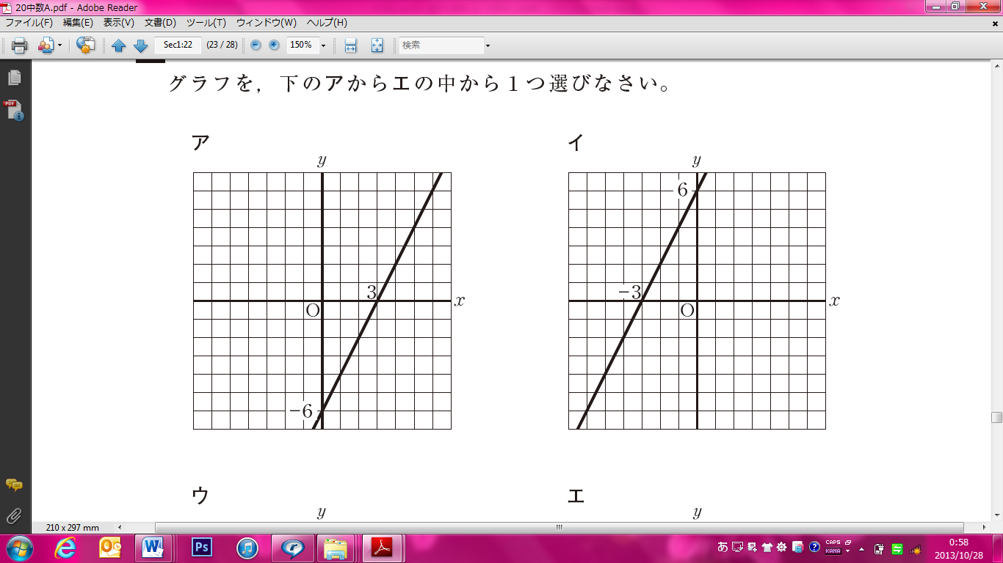
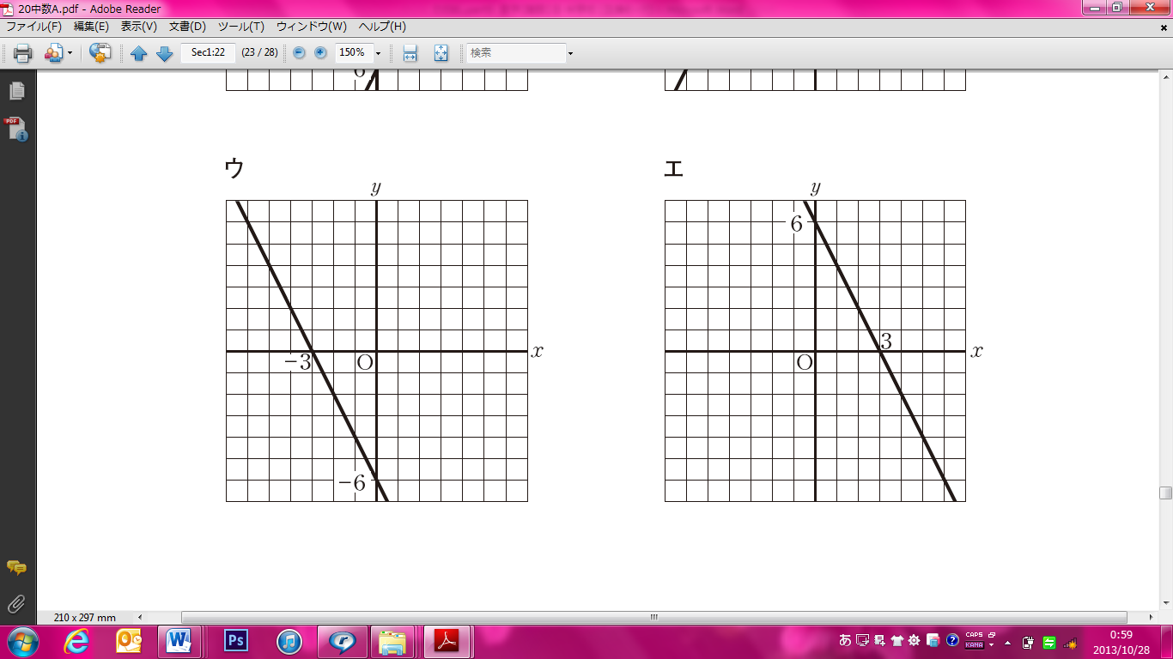

年
組
番
名 前
力だめしミニプリント 数学【関数】⑦

解 答

１ 二元一次方程式 ２x + y ＝ ６ の解を座標とする点の全体を表すグラフを， 下の
アからエの中から１つ選びなさい。

H20全国Ａ13 中学校2年

エ

